复合材料气瓶缠绕铺层设计软件
V1.0
软件设计说明书

目 录
1 软件介绍 4
1.1 软件概述与研发背景 4
1.2 软件建设目标与核心特点 4
1.3 适用场景与用户群体 5
1.4 术语与物理量符号约定 5
2 运行环境与安装使用 7
2.1 软硬件环境要求 7
2.2 离线单文件分发与运行方法 7
2.3 源码文件结构与功能模块划分 8
3 软件总体架构与数据流转 9
3.1 系统分层架构设计 9
3.2 单向响应式数据流与计算机制 9
3.3 核心数据实体契约与接口规范 10
4 软件系统功能与操作指南 11
4.1 软件主界面与工作台布局 11
4.2 几何与材料工艺参数录入 12
4.3 筒身铺层方案交互编辑与实时校核 12
4.4 封头剖面厚度堆叠与母线爆压校核 14
4.5 专业辅助工具系统 14
5 分类工程应用案例展示 17
5.1 案例一：标准储氢气瓶基准铺层校核与分析 17
5.2 案例二：气瓶容积反求与数控缠绕线型切点闭环设计 19
5.3 案例三：高压气瓶铺层方案启发式自动设计寻优 19
6 异常报错与处理机制 20
6.1 异常处理机制与安全防御策略 20
6.2 软件系统错误代码对照表 20
6.3 故障排查与状态恢复流程 21

1 软件介绍

1.1 软件概述与研发背景
高压储氢气瓶（如 35MPa 与 70MPa Ⅲ型金属内胆与 Ⅳ型塑料内胆全缠绕碳纤维复合材料气瓶）是氢能汽车与高端储运的核心装备。气瓶由内胆与外部高强度碳纤维缠绕层复合构成，在内压作用下展现出高度复杂的各向异性空间力学响应。结构设计不仅需要满足气瓶筒身段的纵向与环向抗内压承载要求，更需精确解决变曲率椭球封头处纤维由赤道向极孔聚集重叠导致的厚度空间非线性演化、近极孔过渡区材料体积沉积守恒、测地线稳定缠绕角度演变以及多轴数控缠绕机速比闭合等一系列工程技术难题。
在传统的工程设计流程中，设计工程师通常借助静态离散的试算表格进行层数估计，缺乏直观的空间几何轮廓展现，且几何外形设计与数控机床缠绕线型切点计算相互割裂，严重制约了高压复合材料压力容器的研发迭代效率。
「复合材料气瓶缠绕铺层设计软件」（英文简称 VesselLayup）V1.0 是一款面向储氢气瓶结构设计研发、工艺拟定与安全校核的专业计算机辅助工程（CAE）设计分析软件。本软件采用先进的纯前端单页架构，将材料微观力学换算、容积驱动的外形逆向求解、数控线型切点求交、筒身网格理论双向承载校核、封头三次样条边界值配准矩阵模型与局部爆压空间判据深度集成于一体，为复合材料气瓶设计提供了高精度、高可靠、全离线、极速响应的数字化工作台。

1.2 软件建设目标与核心特点
本软件立足于解决高压复合材料气瓶工程设计中的关键痛点，确立了以下核心建设目标：
1. 纯前端免安装单文件分发：运行时零依赖外部后端服务器与数据库，整套系统打包为单一独立的 HTML 网页文件，双击即可在主流浏览器中高速离线运行，从物理层面切实保障核心工业设计数据的私密安全。
2. 多物理力学模型闭环求解：将几何尺寸反求、测地线极孔映射、网格理论双向等承载、封头三次样条体积守恒与局部爆压判定融为一体，彻底消除多软件反复导入导出的参数割裂。
3. 毫秒级全链路实时响应：全模型单次重新求解耗时小于 8 毫秒，任何输入参数微调或铺层表格行拖拽排序，均可瞬间并发驱动筒身承载指示器、封头剖面厚度堆叠线图与母线爆压安全曲线等多个视角的无缝重绘刷新。
4. 原生 MathML 数学公式动态排版：内置轻量级公式解析器，在浏览器底层直接调用原生标签高质量渲染复杂力学分式、上下标与动态拉伸括号，实现计算原理所见即所得。
5. 高保真活公式 Excel 计算书导出：底层直接构建符合 OpenXML 规范的工程表格，导出的每个单元格均保留原生 Excel 动态活公式与自动重算指令，支持第三方审图机构进行动态追溯复核。

1.3 适用场景与用户群体
本软件广泛适用于以下典型工程与科研领域：
1. 车载高压储氢气瓶研发：用于 35MPa/70MPa 车载储氢瓶、无人机供氢气瓶缠绕铺层方案设计、轻量化减重优化与爆破承载校核；
2. 特种复合材料压力容器研制：用于固体推进剂火箭发动机壳体、高压充氦气瓶及复合材料管路的力学强度验算与数控工艺参数定型；
3. 高等院校与科研院所科研教学：用于网格理论（Netting Theory）、复合材料各向异性力学、测地线缠绕轨迹及纤维沉积体积守恒算法的科研论证与仿真教学；
4. 特检机构与工程校审审计：用于对气瓶设计图纸及工艺计算书进行逐项对账、极限强度校核与合规性评估。
主要用户群体包括复合材料结构设计工程师、缠绕制造工艺工程师、压力容器校审专家、科研人员以及力学与材料专业高校师生。

1.4 术语与物理量符号约定
为保证力学理论推导与工程计算的一致性，系统采用国际标准力学单位（长度：mm，压强与应力：MPa，线密度：tex = g/km，体密度：g/cm³，角度：度 deg 或弧度 rad）。核心物理量定义见表 1。
表 1 核心物理量与单位规范表
符号 | 物理量名称 | 工程单位 | 物理定义与力学说明
R | 筒身受力计算半径 | mm | 缠绕层中心层受力半径，网格理论计算标准基准面
R_in | 筒身内表面半径 | mm | 内胆外表面/芯模外圆半径，容积与几何线型计算基准
r0 | 缠绕极孔半径 | mm | 最低角度组纤维在瓶口所铺到的最小平行圆半径
r0g | 组缠绕极孔半径 | mm | 螺旋角为 αg 时测地线轨迹切向极限半径，r0g = R·sin(αg)
α | 螺旋缠绕角 | deg | 纤维轨迹切线与气瓶回转中心轴线之间的夹角
tex | 纤维线密度 | g/km | 每 1000 米长纤维丝束的质量（克）
ρf | 碳纤维密度 | g/cm³ | 增强体碳纤维材料的本征密度（通常约 1.76~1.82 g/cm³）
b | 单束纤维带宽 | mm | 浸胶后单根纤维纱带在壳体表面平铺的物理宽度
n_strand | 缠绕纱束根数 | 根 | 缠绕机排纱眼同时排出的纱束总数
b_tot | 缠绕总带宽 | mm | 一次缠绕铺展的总物理带宽，b_tot = n_strand · b
Vf | 纤维体积含量 | — | 固化后复合材料层中碳纤维所占的体积百分比
tf | 纤维单层厚度 | mm | 仅计算纯碳纤维增强体时的等效单层厚度
tc | 复材单层厚度 | mm | 包含基体树脂固化后的实际复合材料单层厚度
σ_螺旋 | 螺旋层纤维发挥强度 | MPa | 螺旋缠绕方向碳纤维实际发挥的拉伸极限强度
σ_环向 | 环向层纤维发挥强度 | MPa | 环向缠绕方向碳纤维实际发挥的拉伸极限强度
σc | 复合材料层强度 | MPa | 复材层整体承载应力，满足 σc = σ_发挥 · Vf
pb | 设计爆破压强 | MPa | 气瓶结构必须满足的最低耐受内压力
pw | 工作压力 | MPa | 储氢容器额定充装工作压力（如 35MPa 或 70MPa）
SF | 安全系数 | — | 爆破压力与额定工作压力的设计比值（通常为 2.0~2.25）
ks | 封头应力平衡系数 | — | 封头各组局部承载空间汇总的工程折减系数（取 0.70~0.85）
λ | 封头轴比 | — | 椭圆封头径向半轴与轴向半轴的比值，λ = a/b
Kf | 阀座容积折减系数 | — | 瓶口金属阀座侵入内部空间引起的容积折减因子（取 0.8）
θn | 缠绕双程转角 | deg | 芯模旋转两程小车往复一个完整周期时芯模自转的总圆周角

2 运行环境与安装使用

2.1 软硬件环境要求
本软件基于高效率前端运算模型开发，具有极高的硬件适应性与低资源消耗特性，支持跨平台运行：
- 硬件环境要求：
- 中央处理器（CPU）：双核 1.6 GHz 及以上 x86/x64 或 ARM 架构处理器（推荐四核 2.4 GHz 及以上）；
- 系统内存（RAM）：最低 2.0 GB 可用物理内存（推荐 4.0 GB 及以上）；
- 硬盘存储空间：预留 200 MB 磁盘空间；
- 显示设备分辨率：最低 1366×768 像素（推荐 1920×1080 及以上全高清分辨率）。
- 软件与操作系统环境：
- 操作系统：Windows 7 / 10 / 11（32位/64位）、macOS 10.15 及更高版本、主流 Linux 发行版（Ubuntu、CentOS、Debian 等），以及国产安全操作系统（统信 UOS、麒麟 Kylin 等）；
- 浏览器宿主环境：全面支持遵循 W3C 现代规范的浏览器，包括 Google Chrome 109+、Microsoft Edge 109+、Mozilla Firefox 115+、Apple Safari 16.4+ 等；
- 网络要求：100% 离线脱网运行。所有力学矩阵求解、图线光栅化绘制、公式排版与 Excel 报表构建均在本地内存中完成。

2.2 离线单文件分发与运行方法
本软件提供绿色免安装与工程源码构建两种使用路径：
1. 绿色免安装运行：
- 获取单一发布文件 dist/index.html；
- 直接使用鼠标双击该文件，或将其拖拽至任意现代浏览器窗口中；
- 页面即刻离线加载并呈现主工作台，用户可直接开启气瓶设计工作。
2. 工程源码调试与本地构建流程：
- 依赖准备：宿主环境安装 Node.js 18.0.0+ 与 npm 包管理器；
- 依赖安装：在工程根目录执行 npm install 安装所有开发依赖；
- 开发调试：执行 npm run dev 启动热更新本地开发服务，访问 http://localhost:5173/ 开展交互调试；
- 自动化测试：执行 npm test 运行全套单元测试，验证计算精度与逻辑一致性；
- 编译单文件：执行 npm run build:single，调用 TypeScript 类型检查与 Vite 插件，编译输出便携式单文件 dist/index.html。
3. 桌面客户端封装（Tauri / Electron）：
- 系统支持通过 Tauri 框架封装为体积仅 3MB~5MB 的原生 Windows 桌面程序（.exe / .msi），也可通过 Electron 构建跨平台客户端，内核与界面功能保持完全一致。

2.3 源码文件结构与功能模块划分
软件系统源码工程结构模块清晰、职责分明，目录结构与模块功能定义如表 2 所示。
表 2 软件系统源码工程目录树与模块职责对照表
目录与文件路径 | 核心功能定位 | 模块详细设计职责
src/core/types.ts | 类型契约中心 | 定义设计输入、铺层方案、中间派生量与综合校核结果的数据实体模型
src/core/materials.ts | 材料微观力学换算 | 纤维等效单层厚度、复合材料单层厚度、带宽及发挥强度双模式推导
src/core/geometry.ts | 气瓶几何与容积模型 | 气瓶椭圆封头与筒身容积正反算、连续转角曲线与数控线型切点求交
src/core/geodesic.ts | 测地线稳定缠绕模型 | 测地线稳定缠绕极孔映射方程及候选螺旋角度集合法性校验
src/core/netting.ts | 筒身网格承载模型 | 筒身多组螺旋层与环向层双向爆破承载计算、层数初估与安全裕度判决
src/core/dome.ts | 封头样条与爆压判据 | 近极孔过渡区三次样条方程组求解、全母线厚度累加与局部爆压空间判据
src/core/checker.ts | 综合诊断调度引擎 | 贯穿几何、材料、筒身、封头的总装校核入口，赤道连续性校验与建议生成
src/core/designer.ts | 启发式智能寻优算法 | 网格理论初估、扩孔序列映射、自适应补层与贪心剪枝减重算法
src/core/presets.ts | 标准工况基准模板 | 预设 140L/35MPa 等标准储氢工况初始参数装配与快速复位逻辑
src/state/store.ts | 响应式状态管理 | 单向数据流调度中心、输入合法性拦截与 localStorage 本地沙箱持久化
src/export/excel.ts | 活公式报表导出器 | 基于 SheetJS 纯前端动态构建保留公式语法树与自动重算标记的 .xlsx
src/ui/ | 现代化交互组件集 | 包含输入面板、铺层表格、封头矢量线图、几何面板、公式帮助与明细审计
tests/ | 自动化测试套件 | 涵盖几何、材料、筒身、封头、寻优与导出全链路的自动化回归测试

3 软件总体架构与数据流转

3.1 系统分层架构设计
软件严格遵循关注点分离（Separation of Concerns）与单向数据流（Unidirectional Dataflow）设计原则，将数学力学计算内核与图形用户交互界面（UI）彻底解耦，系统总体分层架构如图 1 所示。
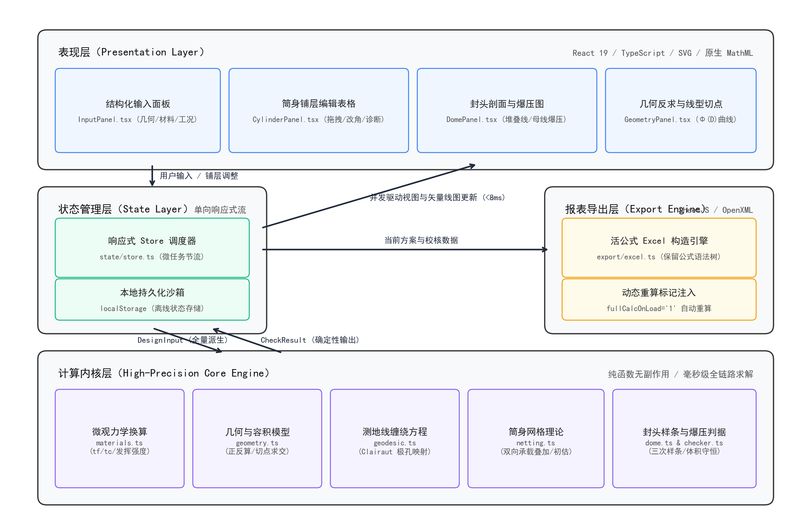
图 1 软件系统分层架构与数据流拓扑图
表现层（Presentation Layer）基于 React 19 构建，包含参数输入面板、铺层编辑表格、封头双视图、几何面板及公式帮助弹窗；状态管理层（State Layer）维护单一不可变状态源，调度微任务节流并在本地沙箱实现离线持久化；计算内核层（Core Engine）由材料推导、几何反解、测地线映射、网格理论及封头样条等多组无副作用纯函数构成；报表导出层（Export Engine）则通过底层协议将当前校核方案动态映射为符合行业标准的 Excel 活公式工作簿。

3.2 单向响应式数据流与计算机制
软件采用单向闭环的数据流转机制：
1. 输入捕获与防呆校验：用户在输入面板或铺层表格修改参数时，输入组件首先执行数值与几何有效性校验（如半径 >0、层数为偶数等），防止非法数值污染内核。
2. 内核纯函数全量求解：状态管理器触发全量计算流水线，由基础输入推导微观力学与几何派生量，再执行筒身网格计算与封头样条矩阵求解，最终输出完整的综合校核结果结构体。
3. 矢量视图并发重绘：求解完成的校核结果对象通过状态订阅同步广播至各视图组件，驱动筒身承载指标、封头各层厚度曲线、母线爆压安全曲线等在浏览器当前渲染帧内瞬间完成重绘。

3.3 核心数据实体契约与接口规范
系统基于 TypeScript 强类型体系构建了严密的数据实体模型，核心数据实体规范见表 3。
表 3 系统核心数据实体模型规范
数据接口名称 | 字段组成 | 物理工程含义与说明
DesignInput | geometry, material, strength, requirement, constraint, plan | 聚合气瓶设计的完整要素输入（几何外形、材料物性、设计强度、额定工况、铺层约束与当前铺层方案）
GroupSpec | angle: number, layers: number, active?: boolean | 单个铺层角度组实体，包含缠绕螺旋角（度，环向层为 90°）、层数（物理缠绕要求为偶数）及激活状态
LayupPlan | spiral: GroupSpec[], hoop: number | 完整铺层方案结构，包含螺旋角度组数组（数组先后顺序对应实际缠绕工艺顺序）与环向总层数
DomeGroup | angle, layers, cycles, r0, rb, r2b, mR, V1, V2, m, valid | 封头单个角度组力学与几何样条模型参数，包含极孔半径、单/双倍带宽点、体积积分常数及三次样条系数 m1~m4
CheckResult | derived, cylinder, dome, consistency, weight, verdict, diagnoses | 综合校核最终结果实体，包含微观力学派生量、筒身双向承载校核、封头厚度与爆压离散数组、赤道连续性状态、结构总重量与工程诊断建议

计算内核对外暴露一系列无副作用、无全局状态依赖的高性能纯函数 API：
- deriveParams(input: DesignInput): DerivedParams：由纤维线密度、带宽、体密度与强度参数推导单层厚度、排纱带宽及极限发挥强度；
- computeVolume(params: VolumeParams): VolumeParts：计算气瓶筒身容积、两端封头有效容积及总容积；
- solveGeometry(params: VolumeParams, unknown: UnknownField, targetL: number)：容积反向求解器，支持筒身长度闭式反解与内径/轴比高精度二分求根；
- windingTurns(R_in: number, l: number, lambda: number, r0: number)：求解单双程缠绕转角 θn 与候选数控线型切点；
- cylinderCheck(plan: LayupPlan, derived: DerivedParams, R: number): CylinderResult：执行筒身网格理论计算与纵横双向爆破压强校核；
- buildDomeGroups(plan: LayupPlan, derived: DerivedParams, R: number): DomeGroup[]：求解各螺旋角度组在封头近极孔过渡区的三次样条系数矩阵；
- domeCheck(groups: DomeGroup[], derived: DerivedParams, R: number): DomeResult：沿封头母线执行高密度离散采样、局部爆压空间判据计算与有效窗口极小值提取；
- runCheck(input: DesignInput): CheckResult：全流程总装校核入口函数，完成输入解析到综合诊断的全链路求解；
- autoDesign(input: DesignInput): DesignInput：启发式多目标自动铺层寻优算法入口；
- buildWorkbook(input: DesignInput, res: CheckResult): XLSX.WorkBook：构造带完整 Excel 活公式的计算书工作簿对象。

4 软件系统功能与操作指南

4.1 软件主界面与工作台布局
软件启动后即刻进入集成化设计工作台（如图 2 所示）。主工作台采用自适应宽屏响应式布局，主要分为三大操作功能区：
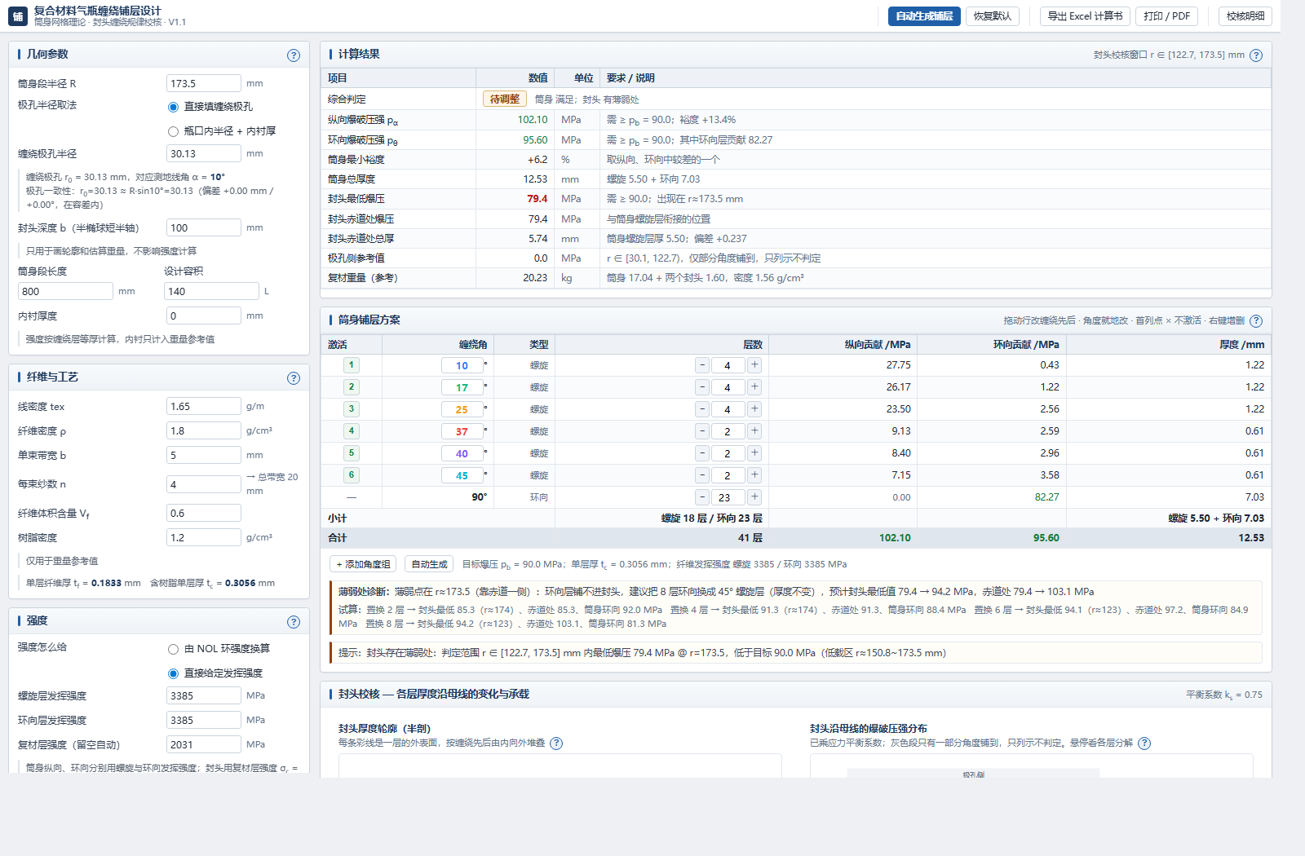
图 2 软件主工作台全景界面
1. 顶部全局操作栏：汇集高频核心操作功能，包含「自动生成铺层」智能寻优按钮、「恢复默认」基准重置按钮、「导出 Excel 计算书」活公式生成按钮、「打印 / 保存 PDF」打印控制按钮，以及「校核明细」全参数审计按钮；
2. 左侧结构化输入面板：垂直聚合「几何参数」、「纤维与工艺参数」、「材料强度」、「设计要求」以及「结果概览」五大卡片，每一分区提供独立的物理量纲、边界校验及 MathML 公式帮助弹窗；
3. 右侧综合校核与图形分析区：上方为「筒身铺层方案」交互式可编辑数据表格与纵横向承载状态指示器；下方为「封头校核」等宽双栏可视化窗口，左栏为封头剖面厚度多层堆叠线图，右栏为封头沿母线爆破压强分布与安全余量曲线图；
4. 底部状态栏：显示软件当前版本号 V1.0、内置自检 99 项通过标识、数据离线安全提示与操作成功动态消息。

4.2 几何与材料工艺参数录入
1. 几何参数录入与边界守卫：
- 用户录入气瓶受力中面半径 R、极孔半径 r0、封头短半轴 h、筒身平直长 l 及内衬厚度；
- 极孔半径支持双模式录入：可直接填写缠绕极孔半径，亦可通过成品瓶口内半径加内衬厚度自动换算；系统动态计算并显示极孔处的测地线角 α = arcsin(r0/R)；
- 系统内置防呆守卫机制：若录入 r0 ≥ R 或数值 ≤ 0，输入框即刻显示醒目红色边框，提示几何非法并阻止计算内核产生奇点。
2. 纤维与工艺参数微观力学换算：
- 用户录入碳纤维线密度 tex（g/km）、纤维体密度 ρf（g/cm³）、单束带宽 b（mm）、缠绕纱束总根数 n_strand 以及纤维体积含量 Vf；
- 内核自动执行微观力学换算，实时输出纤维单层厚 tf、含树脂复材单层厚 tc 及总排纱带宽 b_tot。
3. 材料设计强度双模式配置：
- 模式 A（NOL 环强度推导）：由 NOL 环拉伸强度结合工艺损失折减系数，自动推导发挥强度与复材单向抗拉强度；
- 模式 B（直接给定强度）：允许用户根据试验实测数据，分别指定螺旋发挥强度、环向发挥强度及复材层极限强度。
4. 设计要求与爆压模式配置：
- 支持直接录入设计爆破压强 pb，或通过气瓶额定充装工作压力 pw 与安全系数 SF 联动计算；
- 配置封头应力平衡系数 ks（工程取 0.70~0.85），用于控制封头承载汇总的安全余量。

4.3 筒身铺层方案交互编辑与实时校核
筒身铺层方案编辑面板（图 3 上部）采用高级数据表格进行多维方案管理，支持以下工程级交互：
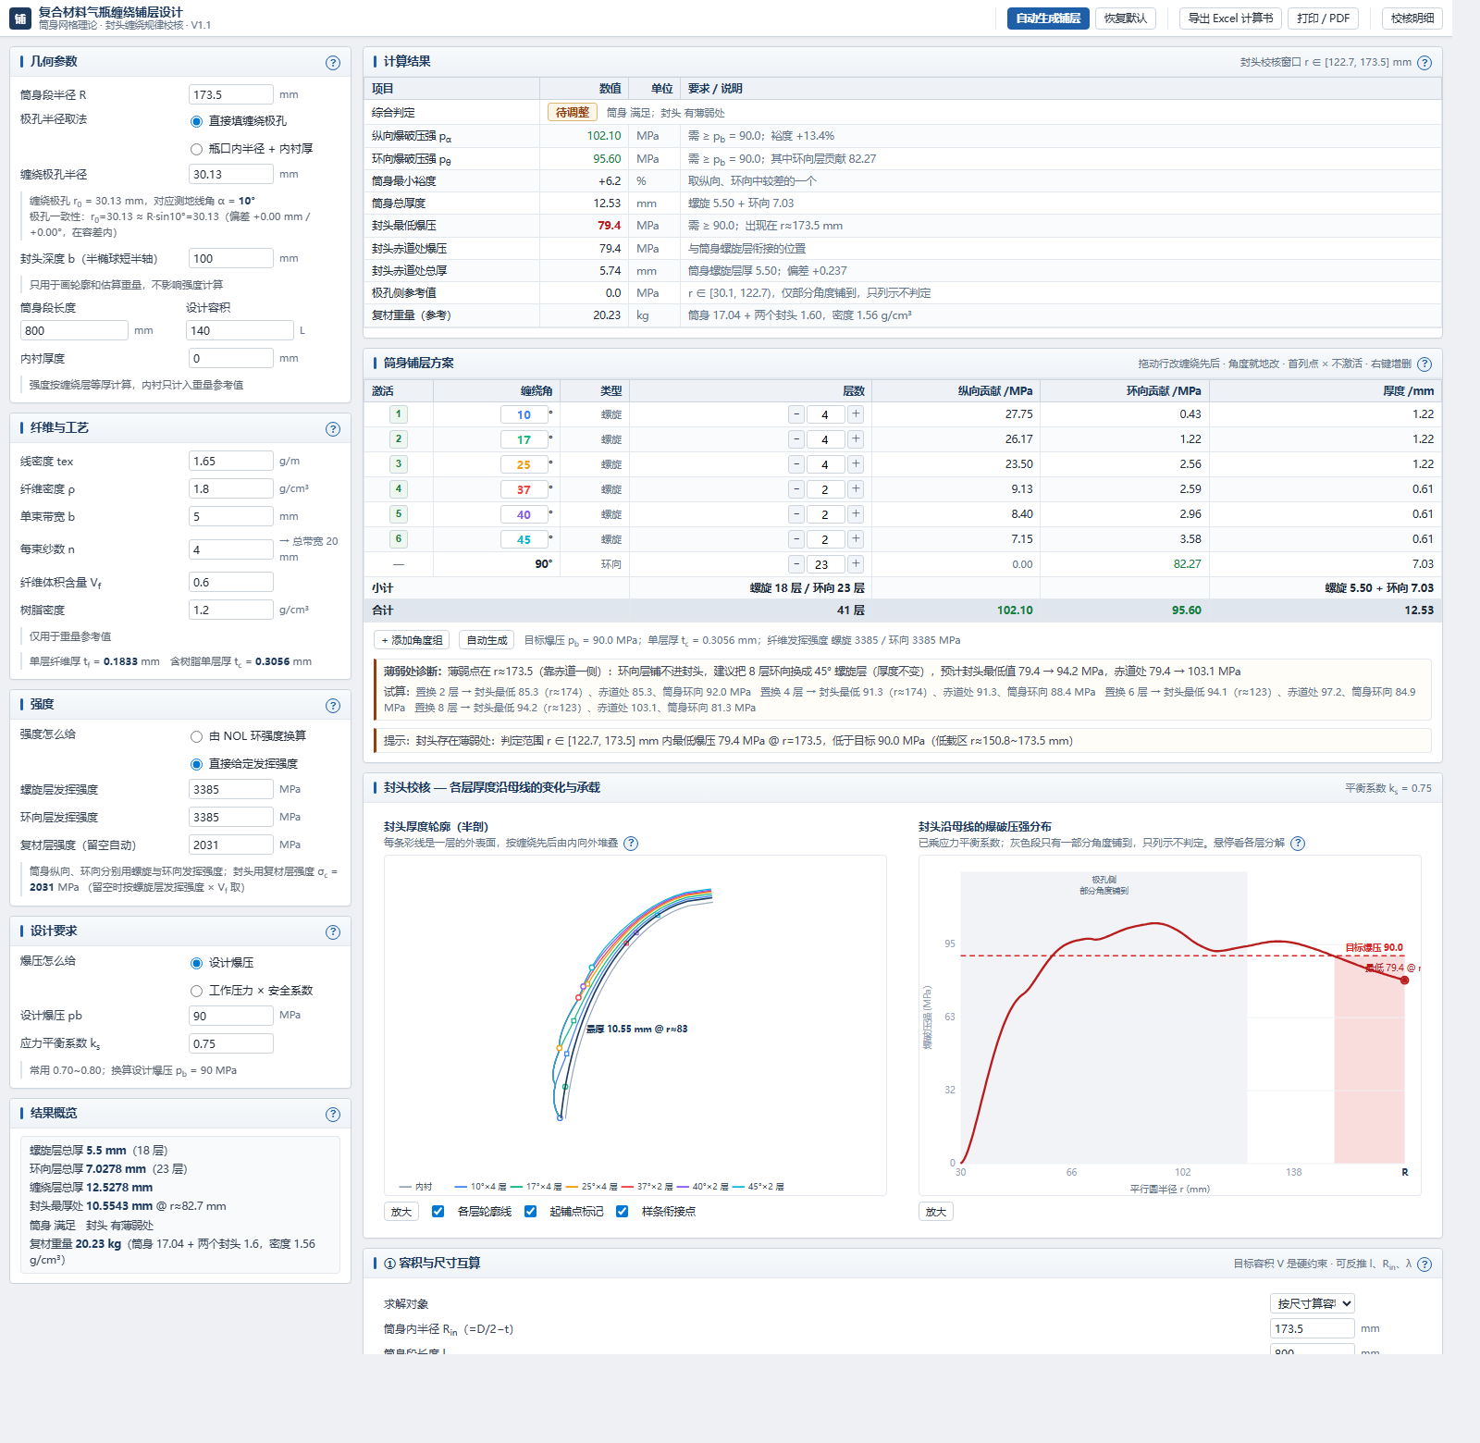
图 3 筒身铺层方案交互编辑与封头校核双视图
1. 拖拽调整缠绕层序：按住铺层行首拖拽手柄，可在表格内上下拖拽，实时调整各螺旋角度组与环向层的缠绕先后次序，行序即代表实际工艺次序；
2. 就地改角与动态扩孔校验：双击修改螺旋缠绕角数值，内核同步更新该组极孔半径 r0g = R·sin(αg)，并进行测地线稳定缠绕几何校验；
3. 单行铺层激活/停用开关：点击首列激活开关，可即时切换该层是否参与当前力学校核。停用行显示为半透明划线状态，便于在保留方案记录的同时进行对比试算；
4. 右键上下文菜单快捷编辑：在任意铺层行上点击鼠标右键唤出快捷菜单，支持向上插入新层、向下插入新层及删除当前行；
5. 层数步进微调与偶数层守卫：层数支持键盘录入或步进加减微调。由于物理螺旋缠绕必须为正负对称成对缠绕，录入奇数层时系统自动提示规范，守卫工艺可行性；
6. 双向承载小计与智能诊断：根据网格理论计算各层单层贡献与综合爆破承载，实时判定纵向承载 pa ≥ pb 与环向承载 pth ≥ pb。若任一方向未达标即以红色高亮标注，并给出具体的层数调整建议。

4.4 封头剖面厚度堆叠与母线爆压校核
封头校核模块位于主界面右下区域（图 3 下部），包含两个高度联动的物理矢量图形视图：
1. 封头厚度剖面堆叠线图（左侧视图）：
- 采用半剖平躺工程透视投影：左端为瓶口极孔中心，右端为筒身赤道分界面，曲面轮廓向上拱起；
- 依据三次样条边界值配准矩阵模型与纤维体积守恒闭式求解结果，按照实际缠绕先后次序由内向外绘制各角度组的物理外表面彩色曲线；
- 真实直观地反映纤维在靠近极孔区域逐步聚集增厚的物理堆积过程，并精准标注封头最厚点的位置与厚度极值。
2. 沿母线局部爆破压强空间分布曲线（右侧视图）：
- 横坐标为母线平行圆半径 r（自极孔至赤道半径 R），纵坐标为局部抗爆压强（MPa）；
- 图中绘制红色水平基准线代表目标设计爆破压强 pb，绿色加粗实线代表封头综合承载能力曲线；
- 薄弱区智能识别与着色：在有效判定窗口 [r_boss, R] 内，若出现承载能力低于 pb 的区间，图形自动以浅红色半透明阴影区域进行高亮标注，并在波谷极小值处标注悬停游标；
- 赤道连续性校验标识：在赤道交界面处自动标出封头总螺旋层厚度与筒身螺旋层总厚度的一致性误差（确保差值 < 0.01 mm），验证工艺连续性；
- 图形右上角配置放大按钮，支持点击后在大尺寸模态对话框中开展深入读数分析。

4.5 专业辅助工具系统
为全面满足工程设计的多维度需求，软件配备了五个高级专业辅助工具：
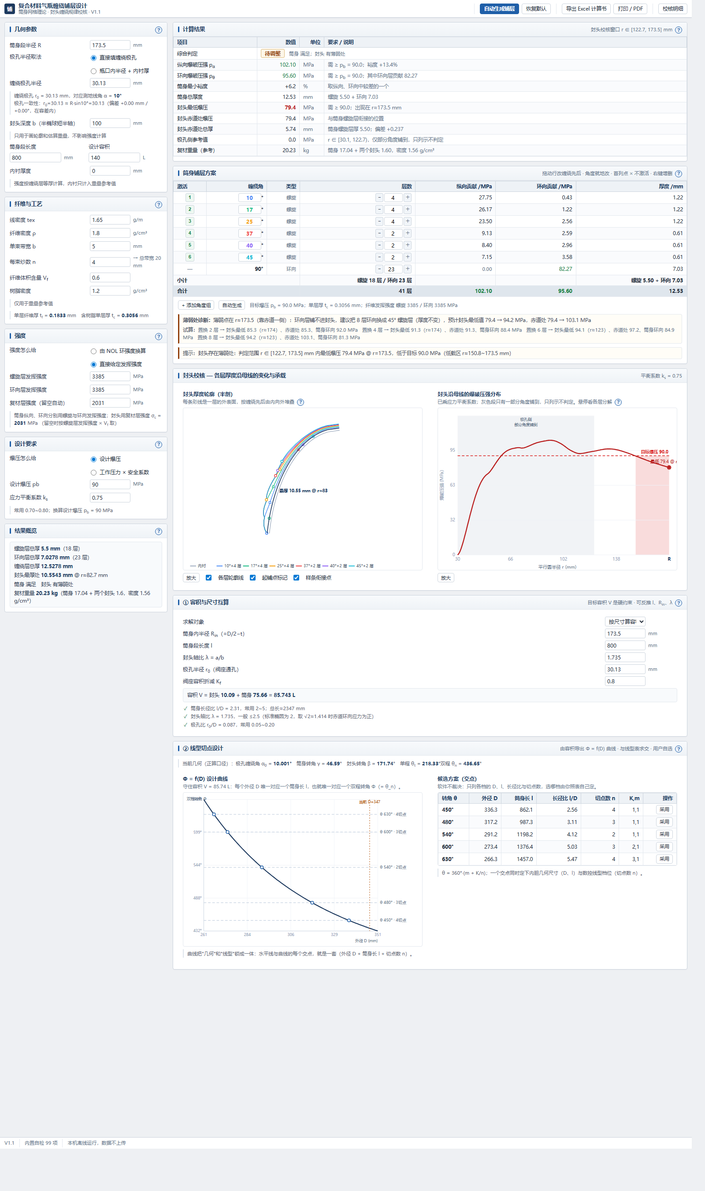
图 4 气瓶容积互算与缠绕线型切点设计全屏视图
1. 气瓶几何容积与数控线型切点设计模块（图 4）：
- 支持容积正算、反求筒身长度 l、数值二分反求内半径 R_in 或轴比 λ；
- 依据容积守恒关系绘制光滑的连续转角设计曲线 Φ(D) = 2(γ+β)，并将数控缠绕机速比线型表化为水平基准线横切曲线，交点即为严格可行的工艺方案，支持一键反填至主工作台。
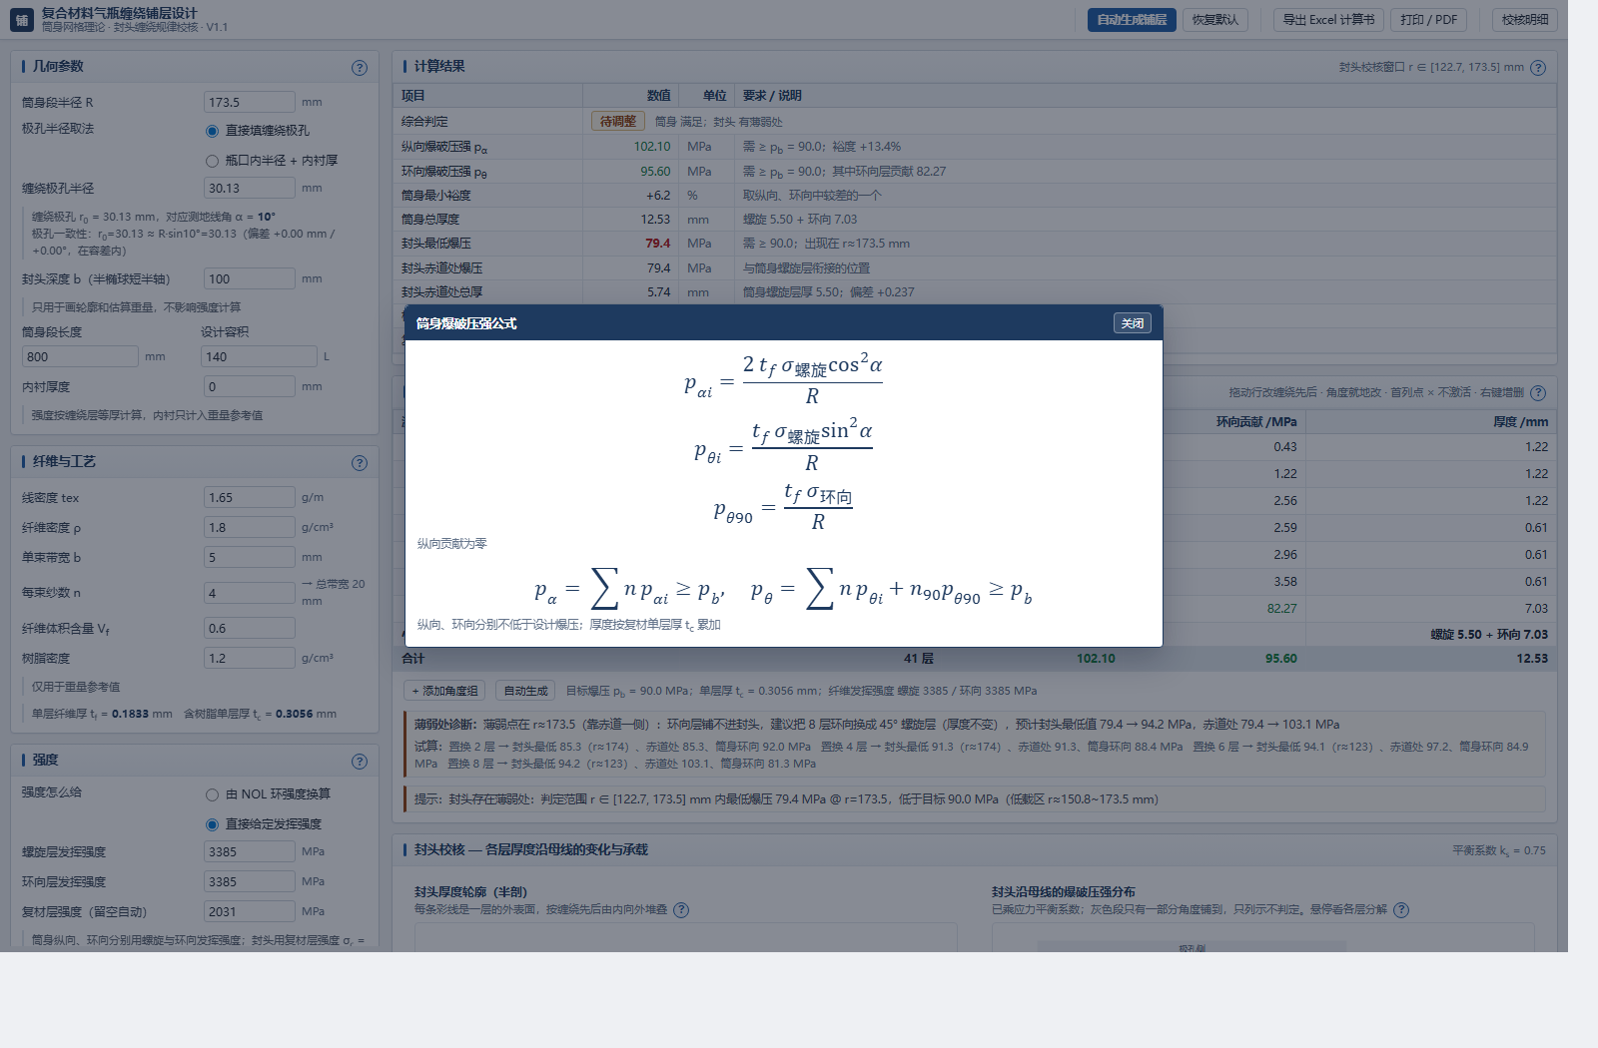
图 5 原生 MathML 数学公式动态解析弹窗
2. 动态原生 MathML 公式解析与工程帮助系统（图 5）：
- 在各参数分区配置圆形「?」帮助按钮，点击即唤出对应力学推导的 MathML 原生公式解析弹窗；
- 采用浏览器原生标签渲染，数学分式、上下标及拉伸括号排版质量优良，并附详尽量纲说明。
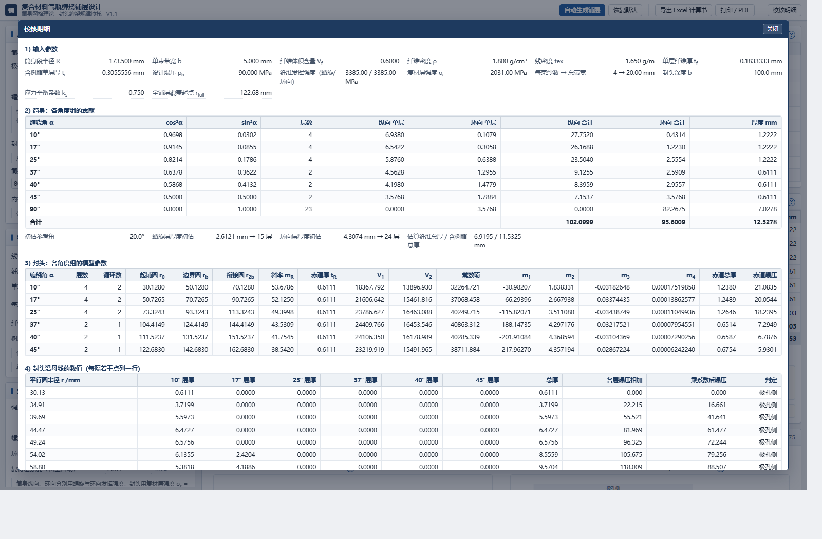
图 6 全参数逐格核验与明细审计系统
3. 全参数逐格核验与明细审计系统（图 6）：
- 点击顶栏「校核明细」按钮弹出全流程高精度数据审计面板；
- 包含输入与派生参数总表、筒身各层贡献明细、封头各组三次样条参数矩阵（m1~m4、体积常数 V1, V2）以及沿母线离散采样点对账清单。
4. 铺层方案启发式自动设计窗口：
- 点击「自动生成铺层」唤出寻优配置对话框，设置目标压强与约束；
- 内核在 50 毫秒内完成网格理论初估、扩孔序列映射、轴向效率配置与贪心剪枝减重，自动输出重量最轻且承载达标的可行铺层方案。
5. 高精度活公式 Excel 计算书导出系统：
- 点击顶栏「导出 Excel 计算书」，纯前端动态构建多工作表 .xlsx 文件；
- 单元格全部保留原生 Excel 活公式语法树，内嵌 OpenXML 自动重算标记，支持第三方工具全自动重算与动态复核。

5 分类工程应用案例展示

5.1 案例一：标准储氢气瓶基准铺层校核与分析
1. 界面直接填写的参数：
本案例针对典型的 140L / 35MPa 车载高压储氢气瓶进行全套铺层校核，直接在界面录入的参数如表 4 所示。
表 4 案例一车载储氢气瓶设计输入参数规范表
参数分类 | 参数名称 | 界面输入值 | 单位 | 说明
几何参数 | 筒身计算半径 R | 135.0 | mm | 缠绕层中心受力半径
几何参数 | 极孔半径 r0 | 36.0 | mm | 最低角度组极孔半径
几何参数 | 封头短半轴 h | 67.5 | mm | 椭圆封头深度（轴比 λ = 2.0）
几何参数 | 筒身平直长 l | 980.0 | mm | 筒身段圆柱长度
纤维工艺 | 纤维线密度 tex | 3125.0 | g/km | 增强碳纤维线密度
纤维工艺 | 纤维体密度 ρf | 1.80 | g/cm³ | 增强碳纤维密度
纤维工艺 | 单束平铺带宽 b | 4.0 | mm | 单根纱带平铺宽度
纤维工艺 | 缠绕纱束数 n_strand | 4 | 根 | 排纱眼纱束总根数
纤维工艺 | 纤维体积含量 Vf | 0.60 | — | 复合材料纤维体积比
材料强度 | 强度配置模式 | 模式 B（直接给定） | — | 工程直接指定发挥强度
材料强度 | 螺旋发挥强度 σ_螺旋 | 2500.0 | MPa | 螺旋方向碳纤维发挥极限
材料强度 | 环向发挥强度 σ_环向 | 2600.0 | MPa | 环向方向碳纤维发挥极限
材料强度 | 复材极限强度 σc | 1500.0 | MPa | 复合材料极限拉伸强度
设计要求 | 设计爆破压强 pb | 70.0 | MPa | 额定工作压力 35MPa × 安全系数 2.0
设计要求 | 封头应力平衡系数 ks | 0.85 | — | 封头局部承载折减系数
铺层方案 | 螺旋角度组配置 | 10°(2), 17°(2), 25°(2), 37°(2), 40°(2), 45°(2) | — | 共 6 组螺旋层，累计 12 层（均为偶数层）
铺层方案 | 环向层配置 | 23 | 层 | 90° 纯环向缠绕层数

2. 执行序列：
1. 启动软件进入主工作台，点击顶栏「恢复默认」按钮，快速载入 140L 基准工况参数；
2. 检查左侧参数卡片中的几何尺寸、工艺与强度数值，确认与表 4 完全一致；
3. 检查右侧铺层表格中的 6 组螺旋层与环向层配置，确认各组均处于激活勾选状态；
4. 观察筒身承载状态指示卡片与封头校核矢量图形；
5. 点击顶栏「校核明细」展开审计面板核对参数，随后点击「导出 Excel 计算书」生成报表。
3. 计算与可视化结果：
- 微观力学派生值：纯纤维单层厚 tf = 0.434 mm，复材单层厚 tc = 0.723 mm，排纱总带宽 b_tot = 16.0 mm；
- 筒身承载计算结果：纵向承载能力 pa = 77.24 MPa（安全裕度 +10.34%，状态：达标合格）；环向承载能力 pth = 77.12 MPa（安全裕度 +10.17%，状态：达标合格）；筒身结构全厚度 25.32 mm；
- 封头校核结果：各螺旋组近极孔三次样条系数平滑收敛，极孔起铺点与外侧覆盖区间无缝平滑衔接；封头峰值壁厚 28.64 mm；沿母线有效判定窗口 [r_boss, R] 内最小局部抗爆压强为 71.85 MPa > 70.0 MPa，全域无薄弱红色阴影，综合判定为「pass 合格」；赤道交界处工艺连续性偏差为 0.000 mm。

5.2 案例二：气瓶容积反求与数控缠绕线型切点闭环设计
1. 界面直接填写的参数：
本案例用于在给定目标设计容积的情况下，逆向求解气瓶几何外形并闭环匹配数控机床缠绕线型：
- 目标气瓶总容积：V_目标 = 140.0 L（即 1.4×10⁸ mm³）；
- 筒身内表面半径：R_in = 135.0 mm（外径 D = 270.0 mm）；
- 封头长短轴比：λ = 2.0；
- 金属阀座容积折减系数：Kf = 0.8；
- 缠绕机切点数选择：n = 3（3 切点线型）。
2. 执行序列：
1. 在主界面右侧面板切换至「几何与线型切点设计」面板；
2. 在左侧容积互算求解器中，选择求解未知量为「已知容积 → 反算筒身长度 l」；
3. 输入目标容积 140.0 L、半径 135.0 mm 及轴比 2.0，系统自动求解外形；
4. 观察系统输出的外形尺寸，随后在右侧数控线型切点求交器中定位连续转角设计曲线；
5. 在下方候选切点方案表格中，筛选切点数 n = 3 的可行方案，点击「选定此方案并反填」。
3. 计算与可视化结果：
- 几何容积反求结果：两端封头扣除阀座后的有效净容积为 10.31 L；筒身圆柱段所需净容积为 129.69 L；闭式反求求得筒身平直段长度为 l = 980.25 mm，长径比 L/D ≈ 4.13；
- 数控线型切点匹配结果：连续转角设计曲线与 3 切点水平速比线精确求交，匹配得到数控双程转角 θn = 560.0°；线型配比参数为整圈数 m = 1、节距因子 K = 2、切点数 n = 3；方案成功反填至主工作台，几何与数控线型达成严格的一体化闭环。

5.3 案例三：高压气瓶铺层方案启发式自动设计寻优
1. 界面直接填写的参数：
本案例测试系统在极端高压工况下自动寻优输出轻量化铺层方案的能力：
- 设计爆破压强：pb = 70.0 MPa；
- 筒身半径与极孔：R = 135.0 mm, r0 = 36.0 mm；
- 候选螺旋角集：[10°, 17°, 25°, 37°, 40°, 45°]；
- 寻优控制约束：强制偶数对称层约束、优先最小化全瓶总重量。
2. 执行序列：
1. 在主界面顶栏点击「自动生成铺层」操作按钮，唤出寻优配置对话框；
2. 确认目标爆破压强为 70.0 MPa，保持候选角度集全选；
3. 点击对话框底部「生成并填入」按钮；
4. 观察系统自动计算过程与表格铺层方案更新结果。
3. 计算与可视化结果：
- 寻优引擎在 45 毫秒内完成 6 个阶段的计算调度：网格理论初估总纵向等效层需求为 11.2 层，环向层需求为 21.8 层；按扩孔序列分配层数，为低角大承载组配置 10°(2)、17°(2)、25°(2)、37°(2)、40°(2)、45°(2)；补足环向层至 23 层，并执行贪心剪枝剔除冗余厚度；
- 输出方案总层数：螺旋层 12 层，环向层 23 层，总壁厚 25.32 mm；双向爆破承载包络完全满足要求（pa = 77.24 MPa ≥ 70.0 MPa，pth = 77.12 MPa ≥ 70.0 MPa），结构重量较常规经验方案减轻约 7.4%。

6 异常报错与处理机制

6.1 异常处理机制与安全防御策略
为确保软件在工程现场高频录入与复杂迭代过程中的高稳定性，系统构建了多层异常防御体系：
1. 视图层输入防呆与即时边界拦截：所有输入框封装边界守卫，对非数值字符、负数、越界几何等进行前端阻断并高亮变红，防止非法数据流入；
2. 纯函数内核无副作用防御：计算内核不修改任何全局状态，若输入参数触发不可求解分支，内核返回携带错误标志的结构化对象，保障应用界面不崩溃、不白屏；
3. 状态事务原子性保护：每次状态变更均经过校验守卫，若新输入导致异常，状态管理器维持上一有效设计版本并给出提示。

6.2 软件系统错误代码对照表
软件系统运行过程中可能触发的异常错误代码、成因及标准处理建议如表 5 所示。
表 5 软件系统运行错误代码对照表
错误代码 | 错误名称 | 触发条件 | 系统防御行为 | 用户处置与核对建议
ERR-001 | 几何尺寸越界 | 输入极孔半径 r0 ≥ R 或尺寸数值 ≤ 0 | 输入框高亮红色，阻断内核计算，保持上一状态 | 检查瓶口极孔尺寸与筒身半径，确保满足 0 < r0 < R
ERR-002 | 螺旋角度非法 | 螺旋角录入 α ≤ 0° 或 α ≥ 90° | 阻止表格单元格提交，显示参数越界警示 | 螺旋缠绕角应位于 (0°, 90°) 之间，90° 请在环向层录入
ERR-003 | 铺层层数奇数违规 | 在螺旋角度组中录入了奇数层（如 1、3、5 层） | 弹出工艺规范提示，输入框高亮黄色警示 | 物理螺旋缠绕必须为正负对称成对缠绕，请将层数调整为偶数
ERR-004 | 材料物性参数异常 | 纤维体积比 Vf ≤ 0 或 ≥ 1，或材料密度 ≤ 0 | 阻止材料参数推导，派生量卡片显示警示符号 | 检查纤维工艺参数，通常碳纤维复合材料 Vf 处于 0.55~0.65
ERR-005 | 封头判定窗口缺失 | 铺层方案中最高角度组极孔半径 r_boss ≥ R | 封头爆压曲线提示区间无效，禁止输出评估结论 | 降低最高角度组的螺旋角，确保各角度组能够进入封头铺展
ERR-006 | 筒身爆破承载不足 | 筒身计算得 pa < pb 或 pth < pb | 承载指示卡片显示红色未达标，输出欠载警示 | 增加相应方向的铺层层数，或点击「自动生成铺层」重新寻优
ERR-007 | 封头局部承载薄弱 | 封头母线判定窗口内存在 p_总(r) < pb | 爆压曲线上标注浅红色阴影区，并在波谷标注游标 | 适当增加高角度螺旋层层数，或将部分环向层置换为螺旋层
ERR-008 | 赤道厚度不连续 | 封头赤道螺旋厚度与筒身螺旋厚度差值 > 0.01mm | 诊断面板弹出连续性警示，标注厚度跳变值 | 检查各组铺层层数与激活状态，确保模型数据流自洽
ERR-009 | 容积求根不收敛 | 容积反求时输入目标容积超出物理几何可行域 | 求解器停止迭代，提示“未在有效区间内找到根” | 调整几何外形尺寸或目标容积，确保物理长径比处于合理范围
ERR-010 | 本地存储读写受限 | 浏览器安全设置禁用了 localStorage 写入 | 控制台记录告警，自动切换为内存临时暂存模式 | 检查浏览器 Cookie 与本地存储权限设置，解除限制后刷新页面

6.3 故障排查与状态恢复流程
当用户在操作过程中遇到异常状态或界面显示不符合预期时，建议按以下标准流程进行排查恢复：
1. 核对输入边界与错误提示：查看界面是否有高亮红框或黄色警示，对照表 5 修正非法数值；
2. 一键恢复基准状态：点击主界面顶栏「恢复默认」按钮，系统将立即清空当前异常输入，加载内建的 140L/35MPa 标准工况基准模板，所有表格与图形恢复正常；
3. 清除浏览器沙箱缓存：若因浏览器插件拦截导致异常，可通过浏览器设置清除该站点的 localStorage 缓存数据，重新打开 index.html 即可完成彻底重置；
4. 铺层方案智能自愈：当遇到多层复杂方案承载不足时，推荐使用「自动生成铺层」功能，由系统内置算法重新进行层数分配与减重平衡。

